易观方舟智能用户运营产品
参选类别：年度最佳数字营销平台
简介
易观方舟是易观数科旗下面向用户分析、产品运营和营销闭环场景的企业级数据智能平台。通过自主采集用户属性和行为数据，帮助企业从不同维度分析用户。从“查看数据看板、构建分析模型、创建用户分群、精准运营触达、投放效果跟踪”实现闭环验证，以数据驱动企业营销闭环效果评估、用户运营留存转化、产品精益迭代优化，赋能企业市场、运营、产品和数据分析人员。
为了满足不同场景的用户分析需要，易观方舟在过去的时间里，结合用户需求及自身产品创新，提供了多种业务分析模型，也增加了很多围绕分析模型的图表工具。目前共支持渠道分析、实时分析、漏斗分析、留存分析、智能路径、用户领域偏好、用户场景偏好等九种分析模型。还通过用户的分群能力，将用户按照不同的需求、不同的特征进行区分，通过差异化的对比不同人群的用户行为，从而获得业务洞察。易观方舟完整的覆盖了企业在用户分析过程中不同场景下的需求，以数据驱动用户运营效果评估、促进用户留存转化、产品迭代优化、智能商业决策等，助力企业业务精益成长。
发展历程
自2016年开始，随着人口红利的消失，互联网逐步进入到下半场，市场竞争也逐渐从原来的跑马圈地，开始走向存量市场运营与竞争。在这样的大背景下，互联网企业需要精细化运营来助力用户的持续增长，传统企业也迫切需要数字化转型和升级。易观全员经过充分的调研和论证，审时度势，坚持先进性与实用性相结合、基础性与专业性相结合、研究和社会服务相结合的基本原则，为促进互联网企业精细化运营，帮助传统企业进行数字化转型，启动了易观方舟大数据分析平台项目。易观方舟大数据分析平台研发项目是为了建立满足企业私有化部署、二次开发的PaaS平台和满足用户精细化运营的SaaS平台，为互联网转型期，自身拥有数字资产的各种不同规模的企业提供数据分析、洞察、运营、决策能力的工具型产品。
2020年伊始，新基建成为各行各业关注的焦点。中央决策层强调，要加快推进国家规划已明确的重大工程和基础设施建设，其中强调要加快 5G 网络、大数据中心等新型基础设施建设进度。之后不久，《关于构建更加完善的要素市场化配置体制机制的意见》中，首次将数据写入生产要素。
在面对突如其来的疫情时，大量业务开始线上化，数字化转型进程进一步加快。数字经济的时代已经到来，对海量数据进行获取、存储、管理和分析，其战略意义不在于掌握庞大的信息，而在于对数据进行专业化处理，为精准决策提供参考。对于绝大多数行业来说，分析和使用数据的能力将是必不可少的。未来社会企业对数字用户资产的管理和用户运营，必将成为核心竞争力。而以“数字血液”贯通的智能用户运营系统，将能够更高效、智能地帮助企业解决在用户运营及精准营销上的个性化与规模化难题。
目前，易观方舟已经覆盖了银行、证券、新零售、电商、教育等行业，服务了首汽约车、宁波银行、上品商业等知名客户。无论是互联网企业，还是正在进行数字化转型的企业，易观方舟可以帮助企业整合用户数据资产，建立用户数据分析体系，通过用户精准分群实现用户精细化运营，为企业决策层提供数据决策依据，提升决策效率，以数据驱动企业精益成长
核心优势
面向业务
- 易观方舟分析模块预置了12大分析模型，运营触达模块预置8个三方通道服务，用户管理和数据管理模块也提供了直观的用户界面来降低使用难度。
- 用户不必再将时间投入在等待自研系统的完善中，而可以聚焦在真正核心的业务问题上。同时工程师可免去二次开发的烦恼，完成部署后，除少量的更新和埋点外，其生产力可以得到大幅解放。
开放连通
- 易观方舟基于自主研发的PaaS平台开发， 在服务客户过程中可以灵活、快速地适配客户系统环境，并支持二次开发，积极响应复杂系统环境。同时这也有利于系统自身的架构整洁，易于维护和升级，降低运维成本。
- 易观方舟的开放性还体现在其支持大量的三方集成和友好的外部开发，截至目前已有十数家集成商为易观方舟扩展了消息推送及数据连通的能力。同时易观方舟团队也在与外部开发者寻求更多的行业落地场景。
社区生态
- 受益于共享共建的社区精神， 易观推出易观方舟智能分析组件免费版Argo， 面向产品刚刚起步、数据量较小、有自己动手能力的技术、产品创新团队和个人，提供轻量级、零付费的技术解决方案，帮助他们快速、低成本地搭建起一套秒级查询百亿数据的数据系统。目前， 易观方舟Argo已经服务了300+团队和1000+个人。
同时， 易观推出Argo开放社区， 吸引了1000+个社区的成员贡献各种各样的想法和场景。这些用户的使用场景提高了易观自身产品的迭代速度，丰富和改进了易观方舟的的行业性应用，而且大力助推了小微企业的数据分析平台建设。
使用群体：智能用户运营是以用户为中心，通过量化用户旅程中关键场景的关键行为，对用户进行生命周期阶段划分以及用户细分，制定针对用户生命周期不同阶段、不同细分人群的运营目标，通过自动化触达工具对不同用户人群提供差异化服务，实现业务增长。
使用说明
使用步骤
用户可以通过方舟易达快速创建运营活动，不同触点的活动在创建流程上大体一致，一共分为 5 步：
- 设置活动名称、有效期、是否开启转化跟踪
2. 选择活动的目标人群
3. 设置活动的触发条件
4. 配置活动的内容、图片、跳转链接等活动素材
5. 预览并执行活动
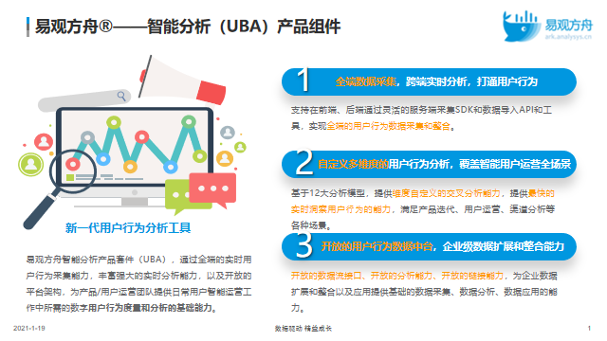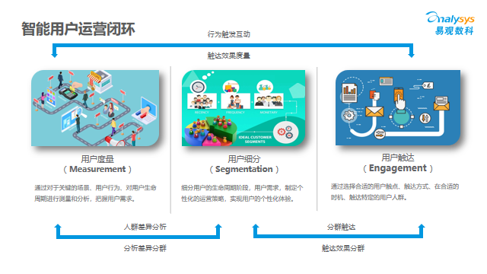

应用范围
易观数科的客户群体覆盖了银行、证券、新零售、电商、教育等11个行业，涵盖了大中小不同规模的企业。易观数科践行“让数据能力平民化”的使命，帮助企业打造面向“留量”时代的智能用户运营解决方案，掌握核心的数据能力，实现数字化转型，从而真正成为数据驱动的智能企业。
应用实例
拉新、促活和转化是商业地产平台重要的三个话题；而针对不同的客人，我们有不同的推广策略。今年和易观数科合作，也是希望更多对用户画像做深入了解，用更精准的标签去定义用户，通过推送的方式，以及我们联动的外部合作资源，去达到有效的触达。
——华润置地一点万象运营总监 梁冰
易观数科能肯定开源是一种好的方式，对开发者来说是鼓励。我们希望中国有越来越多的公司开源，这是一个漫长的过程，先把边缘的东西慢慢开源出来，最后才有可能整体开源。
——“数知科技、乌镇智库首席科学家 陈利人
随着流量红利的退去，用户转化率已经成为行业瓶颈，企业急需做数字化转型。上品折扣作为一家线上线下一体化的都市品牌折扣连锁百货，通过第三方对数据的检测及效果分析达成营销闭环已是必不可少的一部分。易观数科旗下的易观方舟大数据平台帮助上品折扣打通了用户数据，支持上品对公域用户的深度洞察和对私域流量的智能运营。为我们线上营销效果检测起到了至关重要的作用。
——上品折扣

